- Авдиенко Ирина Игоревна.
- Место работы МКОУ «Лицей №2»
- Должность Учитель информатики

Тема: История развития вычислительной техники

Цель и задачи урока
- познакомить учащихся с историей вычислительной техники, этапами ее развития от древнего мира до современности
- развивать интерес к информатике, углублять знания по предмету,
- формировать интерес к историческому прошлому

План урока:
- Организационный момент.
- Изучение материала с использованием презентации.
- Закрепление материала.
- Итоги урока.

Ход урока:

- Организационный момент.

- Изучение материала с использованием презентации.

Потребность счета у человек возникла ещё в доисторические времена. Древнейший метод счета предметов заключался в сопоставлении предметов некоторой группы (например, животных) с предметами другой группы, играющей роль счетного эталона. У большинства народов первым таким эталоном были пальцы (счет на пальцах). Расширяющиеся потребности в счете заставили людей употреблять другие счетные эталоны (зарубки на палочке, узлы на веревке и т. д.).
Каждый школьник хорошо знаком со счетными палочками, которые использовались в качестве счетного эталона в первом классе.
В древнем мире при счете больших количеств предметов для обозначения определенного их количества (у большинства народов — десяти) стали применять новый знак, например зарубку на другой палочке. Первым вычислительным устройством, в котором стал применяться этот метод, стал абак. Древнегреческий абак представлял собой посыпанную морским песком дощечку. На песке проводились бороздки, на которых камешками обозначались числа. Одна бороздка соответствовала единицам, другая — десяткам и т. д. Если в какой-то бороздке при счете набиралось более 10 камешков, их снимали и добавляли один камешек в следующий разряд. Римляне усовершенствовали абак, перейдя от песка и камешков к мраморным доскам с выточенными желобками и мраморными шариками.
По мере усложнения хозяйственной деятельности и социальных отношений (денежных расчетов, задач измерений расстояний, времени, площадей и т. д.) возникла потребность в арифметических вычислениях.
Для выполнения простейших арифметических операций (сложения и вычитания) стали использовать абак, а по прошествии веков — счеты.
Развитие науки и техники требовало проведения все более сложных математических расчетов, и в XIX веке были изобретены механические счетные машины — арифмометры. Арифмометры могли не только складывать, вычитать, умножать и делить числа, но и запоминать промежуточные результаты, печатать результаты вычислений и т. д.
В середине XIX века английский математик Чарльз Бэббидж выдвинул идею создания программно управляемой счетной машины, имеющей арифметическое устройство, устройство управления, а также устройства ввода и печати.
Аналитическую машину Бэббиджа (прообраз современных компьютеров) по сохранившимся описаниям и чертежам построили энтузиасты из Лондонского музея науки. Аналитическая машина состоит из четырех тысяч стальных деталей и весит три тонны.
Вычисления производились Аналитической машиной в соответствии с инструкциями (программами), которые разработала леди Ада Лавлейс (дочь английского поэта Джорджа Байрона).
Графиню Лавлейс считают первым программистом, и в ее честь назван язык программирования АДА.
Программы записывались на перфокарты путем пробития в определенном порядке отверстий в плотных бумажных карточках. Затем перфокарты помещались в Аналитическую машину, которая считывала расположение отверстий и выполняла вычислительные операции в соответствии с заданной программой.
Первый статистический табулятор был построен американцем Германом Холлеритом в 1888 г, с целью ускорить обработку результатов переписи населения, которая проводилась в США в 1890 г. С изобретателем был заключен контракт. После проведения переписи Холлерит был удостоен нескольких премий, и получил звание профессора вКолумбийском университете. Холлерит организовал фирму по производству табуляционных машин TMC (Tabulating Machine Company), продавая их железнодорожным управлениям и правительственным учреждениям (партия табуляторов была также закуплена Российской империей). Этому предприятию сопутствовал успех. С годами оно претерпело ряд изменений — слияний и переименований. С 1924 года фирма Холлерита стала называться IBM.
В 40-е годы XX века начались работы по созданию первых электронно-вычислительных машин, в которых на смену механическим деталям пришли электронные лампы. ЭВМ первого поколения требовали для своего размещения больших залов, так как в них использовались десятки тысяч электронных ламп. Такие ЭВМ создавались в единичных экземплярах, стоили очень дорого и устанавливались в крупнейших научно-исследовательских центрах.
В 1945 году в США был построен ENIAC (Electronic Numerical Integrator and Computer - электронный числовой интегратор и калькулятор), а в 1950 году в СССР была создана МЭСМ (Малая Электронная Счетная Машина).
ЭВМ первого поколения могли выполнять вычисления со скоростью несколько тысяч операций в секунду, последовательность выполнения которых задавалась программами. Программы писались на машинном языке, алфавит которого состоял из двух знаков: 1 и 0.

В 60-е годы XX века были созданы ЭВМ второго поколения, основанные на новой элементной базе — транзисторах, которые имеют в десятки и сотни раз меньшие размеры и массу, более высокую надежность и потребляет значительно меньшую электрическую мощность, чем электронные лампы. Такие ЭВМ производились малыми сериями и устанавливались в крупных научно-исследовательских центрах и ведущих высших учебных заведениях.
В СССР в 1967 году вступила в строй наиболее мощная в Европе ЭВМ второго поколения БЭСМ-6 (Большая Электронная Счетная Машина), которая могла выполнять 1 миллион операций в секунду.
В БЭСМ-6 использовалось 260 тысяч транзисторов, устройства внешней памяти на магнитных лентах для хранения программ и данных, а также алфавитно-цифровые печатающие устройства для вывода результатов вычислений. Работа программистов по разработке программ существенно упростилась, так как стала проводиться с использованием языков программирования высокого уровня (Алгол, Бейсик и др.).
Начиная с 70-х годов прошлого века, в качестве элементной базы ЭВМ третьего поколения стали использовать интегральные схемы. В интегральной схеме (маленькой полупроводниковой пластине) могут быть плотно упакованы тысячи транзисторов, каждый из которых имеет размеры, сравнимые с толщиной человеческого волоса.
ЭВМ на базе интегральных схем стали гораздо более компактными, быстродействующими и дешевыми. Такие мини-ЭВМ производились большими сериями и были доступными для большинства научных институтов и высших учебных заведений.
Развитие высоких технологий привело к созданию больших интегральных схем — БИС, включающих десятки тысяч транзисторов. Это позволило приступить к выпуску компактных персональных компьютеров, доступных для массового пользователя.
Первым персональным компьютером был Аррle II («дедушка» современных компьютеров Маcintosh), созданный в 1977 году. В 1982 году фирма IBM приступила к изготовлению персональных компьютеров IВМ РС («дедушек» современных IВМ-совместимых компьютеров).
Современные персональные компьютеры компактны и обладают в тысячи раз большим быстродействием по сравнению с первыми персональными компьютерами (могут выполнять несколько миллиардов операций в секунду).

- Закрепление материала.

Ребята работают за компьютером.

Задание 1.

А сейчас вам необходимо на временной шкале расставить события по датам:

http://LearningApps.org/679588

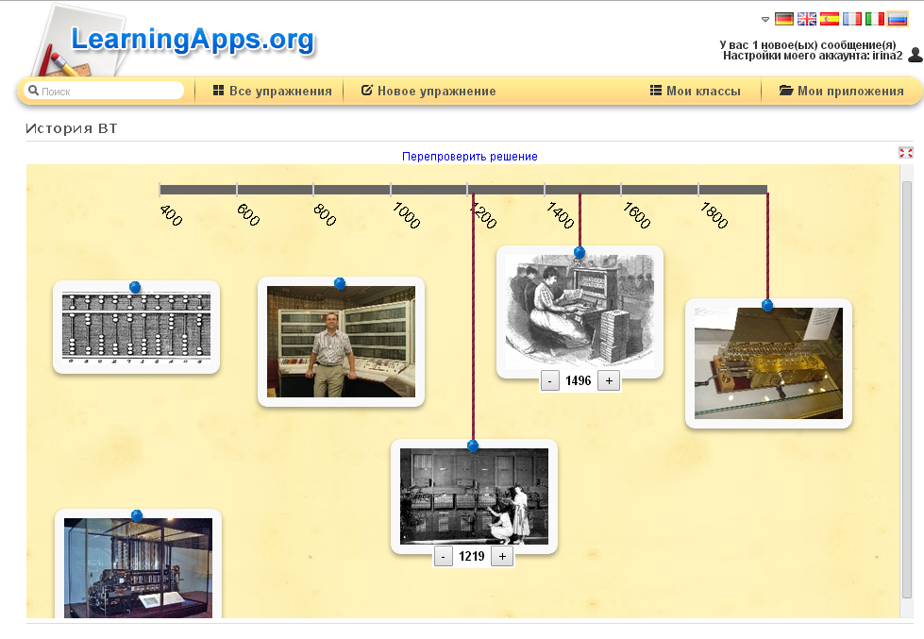

Задание 2

А теперь вам предстоит почувствовать себя участником интеллектуальной игры «Кто хочет стать миллионером»

http://LearningApps.org/display?v=pu6h033nk

- Итоги урока.

Кому принадлежит честь изобретения компьютера?
Выставление оценок за работу в классе.

Домашнее задание: читать §1.1

Список источников:
- Свободная энциклопедия Википедия. http://ru.wikipedia.org
- Информатика и ИКТ. 7 класс. Учебник.Угринович Н.Д. М.,Бином. Лаборатория знаний.

